 | 
 | CÔNG TY TNHH GIAO THÔNG VẬN TẢI VÀ DU LỊCH SÀI GÒN |  | 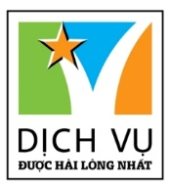
 | Văn phòng Hồ Chí Minh  ĐC: 219 Võ Văn Tần, Phường 5, Quận 3  ĐT: 19002258  Email: hcm@saigontours.asia  Website: www.saigontours.asia | Văn phòng Hà Nội: ĐC: Tầng 6, 12 Khuất Duy Tiến, P. Thanh Xuân Trung, Q.Thanh Xuân  ĐT: 1900 2258  Email: hanoi@saigontours.asia  Website: www.saigontours.asia
KHÁM PHÁ XỨ SỞ CỦA NHỮNG NỤ CƯỜI
THÁI LAN: BANGKOK - PATTAYA
(5 NGÀY - 4 ĐÊM)
KHỞI HÀNH TẾT ÂM LỊCH
Đón tết tại Thái Lan
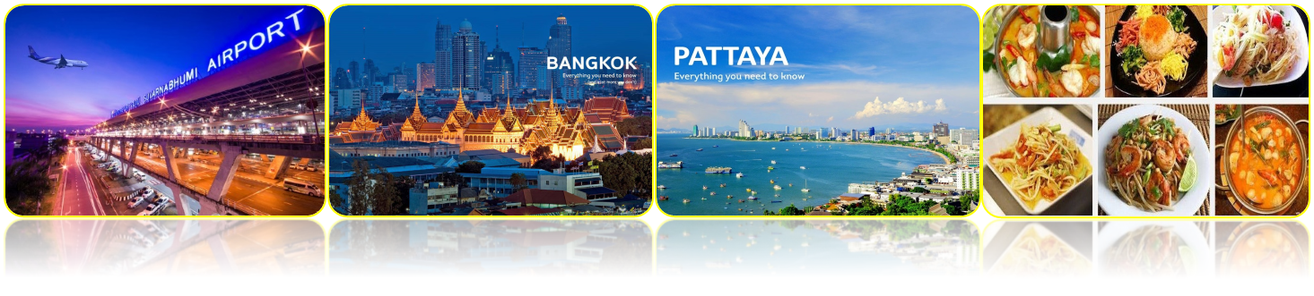
TẶNG BUFFET 86 TẦNG BAIYOKE SKY

- Điểm nổi bật:
- Thưởng thức show những người đẹp chuyển giới 5*
- Khách sạn chuẩn 4,5 sao Thái Lan
- Thưởng thức trái cây bốn mùa
- Trân Bảo Phật sơn 999 kg Vàng
- Trải nghiệm 1 suất massage Thái
- Dạo thuyền trên sông Chaophaya huyền thoại.
- Buffet Baiyoke Sky 86 tầng
- Tham quan mua sắm tại trung tâm BangKok,…
- Thưởng thức nhạc nước tại trung tâm ICONSIAM
- Khám phá tổ hợp ANCIENT CITY- điểm đến mới

NGÀY 1: | TP.HCM  BANGKOK  PATTAYA (Ăn trưa, Tối)
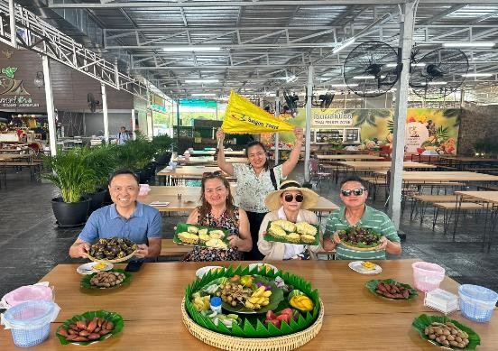
Quý khách tập trung tại: cổng D2, cột số 12, lầu 02 – Ga đi quốc tế Tân Sơn Nhất. HDV đón và làm thủ tục cho quý khách đáp Chuyến bay đi Bangkok.
Sau 1h30’ bay, đoàn đến sân bay quốc tế khởi hành tham quan
- Chiều: Đoàn thưởng thức trái cây nhiệt đới tại Pattaya
- Trải nghiệm cưỡi voi
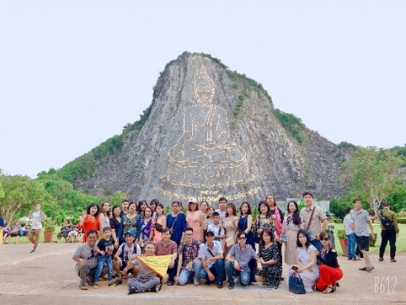
- Đồi vọng cảnh Phra Tamak tại đây Du Khách thỏa sức ngắm toàn cảnh thành phố biển Pattaya. Ngoài ra bạn có thể chiêm bái, đốt pháo cầu may để tỏ lòng tôn kính tại đài tưởng niệm của Đại Tướng Krom Luang Chumporn, cha đẻ của ngành hải quân hoàng gia Thái Lan.
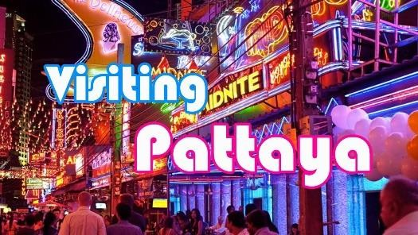
- Tiếp tục tham quan “Trân Bảo Phật Sơn” hay còn gọi là Khao Chee Chan, nơi được tạo nên kỷ niệm 50 năm đăng cơ của nhà vua Thái Lan. Là một ngọn núi đẹp nổi tiếng nằm ở tỉnh Chon Buri, cách Pattaya – thiên đường biển đảo Thái Lan chỉ khoảng 15 km, Nổi bật giữa thiên nhiên hùng vĩ và vẻ đẹp hoang sơ của thiên nhiên là bức tượng nổi Thích Ca Mâu Ni Phật đang ngồi tọa thiền được tạc trên vách núi cao, Bức tượng cao đến hơn 100 mét, rộng khoảng 70 mét, được đúc nổi hoàn toàn bằng vàng ròng 24 cara, được tiến hành xây dựng vào năm 1996 nhân dịp Quốc vương Rama IX trị vì vương quốc Thái Lan được 50 năm.
- Buổi tối Quý khách có thể tự do khám phá các Show biểu diễn 18+ nổi tiếng Thái hoặc Tham gia Câu Mực đêm trên tàu Công Chúa Đông Phương (chi phí tự túc).
- Nghỉ đêm tại Pattaya
Chuyến bay VIETNAM AIRINES | Ăn sáng trên máy bay + ăn trưa
Chuyến bay BAMBOO AIRWAY | Ăn trưa

NGÀY 2: | CORAL ISLAND  CHỢ NỔI  CITY TOUR (Ăn 3 Bữa)
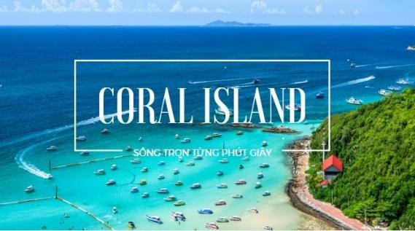
- Đoàn dùng bữa sáng tại khách sạn sau đó khởi hành tham quan
- Đoàn khởi hành tắm biển Đảo Coral- một bãi biển sở hữu vẻ đẹp tự nhiên nguyên sơ của thiên nhiên, bạn sẽ được thỏa thích đắm mình trong làn nước biển mát lạnh, ngắm nhìn những khoảnh khắc thiên nhiên đẹp nao lòng và tận hưởng những giây phút bình yên trong cuộc sống. (Quý khách có thể tham gia các trò chơi như phao chuối, lái cano, dù lượn, ..v..v.. (Chi phí tự túc)
- Ăn trưa tại nhà hàng
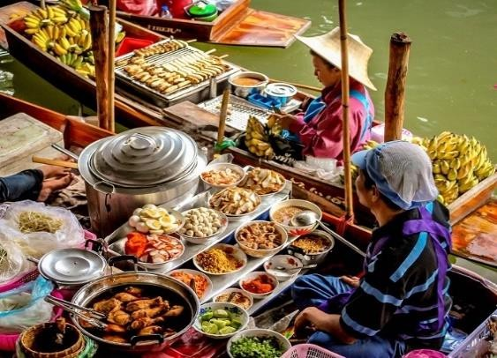
- Buổi chiều: tham quan Bảo Tàng Quốc Tế Trầm Hương nơi mang lại cho khách thăm quan hiểu sâu hơn thêm các kiến thức quý về giá trị các sản phẩm liên quan đến sức khỏe, phong thủy ... vào đời sống thực tại .
- Tham quan trung tâm Latex,…
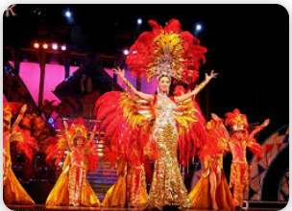
- Khám phá chợ nổi Chao Phraya, hay còn gọi là chợ nổi Bốn Miền. Đây là chợ nổi lớn nhất nổi tiếng nhất ở Thái Lan với diện tích lên đến 100.000 mét vuông, tại đây bạn có thể tìm được rất nhiều nơi ăn uống, quầy bán trái cây, các cửa hàng quà lưu niệm với những món đồ tinh xảo và thủ công từ mọi miền của Thái Lan.
- Đoàn dùng bữa tối tại nhà hàng.
- Quý khách xem “Thưởng thức show những người đẹp chuyển giới Alcazar Show một trong những chương trình ca múa nhạc nổi tiếng và hoành tráng nhất do các vũ công chuyển đổi giới tính thực hiện với những màn biểu diễn múa dân tộc đến múa hiện đại vô cùng đặc sắc.
- Quý khách về khách sạn.
- Nghỉ đêm tại Pattaya.

NGÀY 3: | PATTAYA  BANGKOK (Ăn 3 bữa)
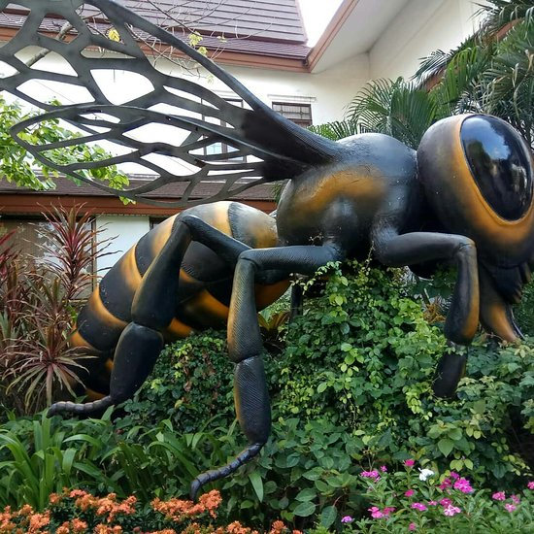
- Đoàn dùng điểm tâm sáng tại khách sạn, trả phòng khởi hành về Bangkok
- Đoàn tham quan Big Bee Farm, là trang trại nuôi ong và sản xuất mật ong của Thái Lan. Khách du lịch sẽ được nghe giới thiệu, tìm hiểu tận mắt, tận tay về việc nuôi ong và những lợi ích từ ong mang lại cho con người. Với không gian mát mẻ và dịu nhẹ sẽ làm cho quý khách thư giản sau những chuyến đi.
- Tiếp tục tham quan: “Trung tâm nghiên cứu rắn độc”
- Công viên Ancient City Thái Lan được xem là điểm đến du lịch cực kỳ thu hút tại châu Á bởi sự tái hiện của nhiều công trình kiến trúc nổi tiếng trong nước.
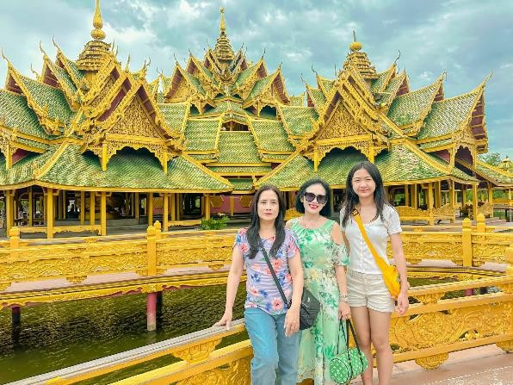
- Thăm Cung Điện Dusit Prasat Palace, cung điện Sanphet Prasat. Thăm ngôi chùa Vàng long lanh với 9.999 tượng phật điêu khắc trên tường , chiêm ngưỡng nhánh cây Bồ Đề nơi Đức Phật Thích Ca tu thành tránh quả được đưa từ Ân Độ về.
- Tham quan bảo tàng mở Muang Boran, khám phá những công trình kiến trúc tiêu biểu nhất của đất nước Thái Lan chỉ trong 1 chuyến đi.
- Về đến Bangkok đoàn dung cơm chiều và tham quan Chợ đêm Xe Lửa - hay còn gọi là Talad Rot Fai - nguyên gốc là chợ Rot Fai nằm cạnh đường ray xe lửa cũ. Ngôi chợ ngoài trời này bày bán đa dạng các mặt hàng, từ đồ sưu tập, đồ lưu niệm, quần áo thời trang với phong cách vintage, hippy đến đồ dùng điện, linh kiện ô tô, xe máy,... Mái che của những quầy hàng tạo nên màu sắc rực rỡ cho cả khu chợ.
- Nghỉ đêm tại Bangkok.
NGÀY 4: | CHÙA VÀNG  BUFFET 86 TẦNG  CITY TOUR (Ăn sáng, trưa)
- Đoàn dùng điểm tâm sáng tại khách sạn
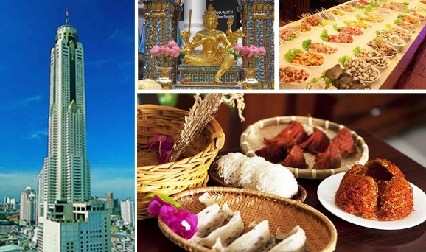
- Tham quan Chùa Vàng Thái Lan hay chùa Phật Vàng có tên chính xác là Wat Traimit, là một trong những ngôi chùa nổi tiếng nhất ở khi du lịch Bangkok. Tên chùa Vàng hay Phật Vàng xuất phát từ việc đây là nơi lưu giữ bảo vật bức tượng Phật bằng vàng nguyên khối. Tượng được đặt ngay tại chánh điện, cho phép du khách đừng gần để chiêm ngưỡng.
- Chùa nằm ngay trung tâm China Town, là điểm đến thu hút cả người dân địa phương và du khách quốc tế.
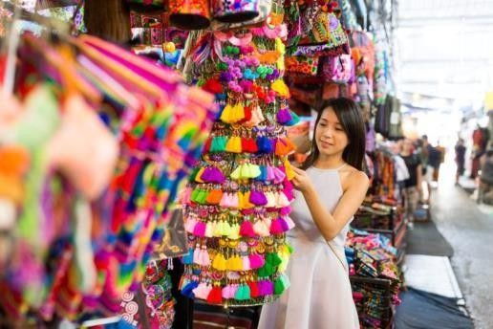
- Đoàn Ăn Trưa “Buffet tại tòa nhà 86 tầng BaiYoke Sky” Qúy khách chụp ảnh, ngắm nhìn toàn cảnh thủ đô Bangkok. Thưởng thức hàng chục món tráng miệng đặc sắc. Đặc biệt phần ăn chay dành cho khách ăn chay luôn làm cho thực khác có nhu cầu ăn chay phải trầm trồ khen ngơi. Vừa dùng bữa vừa ngắm toàn cảnh thành phố Bangkok từtrên cao thực sự là một trải nghiệm thú vị không thể quên cho du khách
- Chiều: Sau đó Quý khách tự do mua sắm tại siêu thị Big C hoặc tự do khám phá các khu mua sắm sầm uất khác ngay trung tâm Partunam như: MBK, Central World v.v.... Tự túc khám phá các món địa phương tại Trung tâm Bangkok
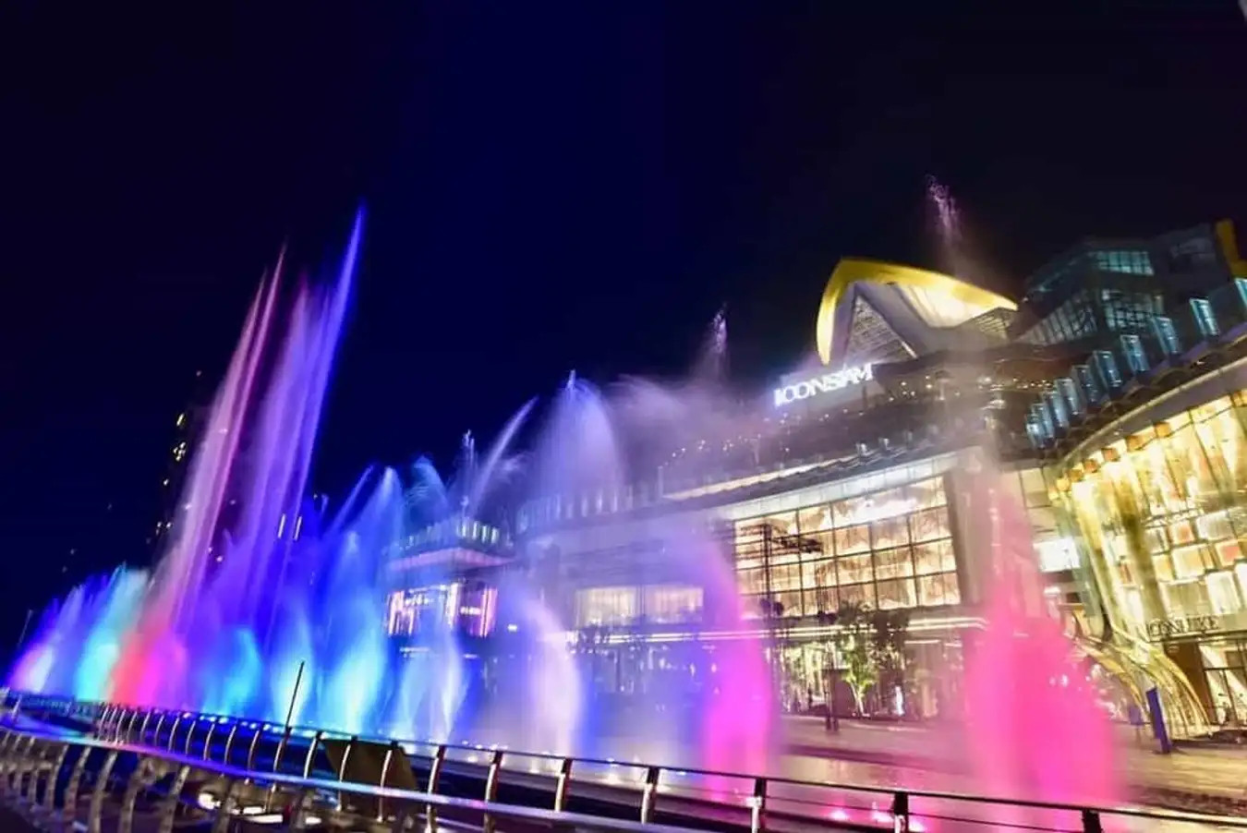
- Tham quan đại trung tâm thương mại ICONSIAM (còn được biết đến với tên “biểu tượng của Suvarnabhumi”) tọa lạc bên bờ sông Chao Phraya của thủ đô Bangkok hoa lệ
- Thưởng thức “NHẠC NƯỚC ICON SIAM” được thiết kế và lắp đặt trên dòng sông nổi tiếng Chao Phraya tại đất nước Thái Lan. Công trinh quy mô, hoành tráng, đẳng cấp trang bị một loạt hệ thống tối tân, hiện đại.
- Tối: Tự do khám phá Bangkok.

NGÀY 5: | BANGKOK  DẠO THUYỀN SÔNG CHAOPHRAYA CHÙA THUYỀN  TP.HCM (Ăn Sáng, Ăn Trưa)
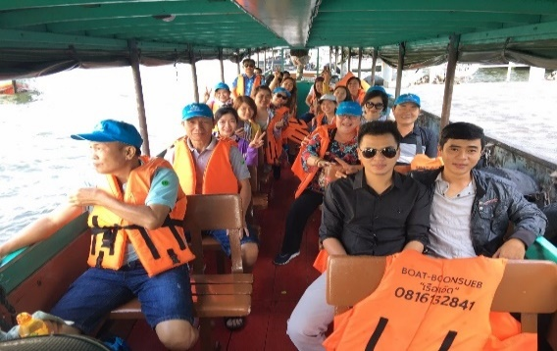
- Sau khi ăn sáng, Làm thủ tục trả phòng,
- Đoàn khởi hành “Dạo thuyền trên dòng sông Chaophraya Huyền thoại”. Xem hiện tượng cá nổi trên sông, đặc biệt là khu vực gần các ngôi chùa. Quý khách có thể cho cá ăn bánh mì sẽ thấy hang tram ngàn con cá nổi lên chen kín mặt sông
- Quý khách tiếp tục viếng “Chùa Thuyền” hay được gọi là Wat Yannawa, do vua Rama III xây dựng từ nhiều trăm năm trước, tọa lạc tại đường Charoen krung quận Sathon Bangkok. Ngôi chùa này có sự kết hợp hài hòa giữa kiến trúc hình dáng con thuyền của Trung Hoa với mái cao vút của lối kiến trúc Thái Lan
- Đoàn khởi hành ra sân bay. HDV làm thủ tục cho quý khách đáp chuyến bay về Việt Nam. Đến sân bay Tân Sơn Nhất đoàn làm thủ tục nhập cảnh, nhận hành lý, trưởng đoàn việt nam chia tay quý khách, kết thúc chuyến tham quan. Hẹn gặp lại quý khách ở những chương trình tiếp theo của Saigontours.
Chuyến bay VIETNAM AIRINES | Ăn trưa trên máy bay
Chuyến bay BAMBOO AIRWAY | Ăn trưa

NGÀY KH | CHUYẾN BAY | KHÁCH SẠN | GIÁ NGƯỜI LỚN | GIÁ TRẺ EM | GIÁ EM BÉ
22/01/2025 | Chuyến đi: QH323 SGN DMK 11:15-12:55 | KHÁCH SẠN 4*-5* | 7,390,000 | 6,890,000 | 1,800,000
22/01/2025 | Chuyến về: QH323 DMK SGN 14:00-15:45
29/01/2025  (MÙNG 1) | Chuyến đi: QH323 SGN DMK 11:15-12:55 | KHÁCH SẠN 4*-5* | 12,490,000 | 11,490,000 | 1,800,000
29/01/2025  (MÙNG 1) | Chuyến về: QH323 DMK SGN 14:00-15:45
01/02/2025  (MÙNG 4) | Chuyến đi: VN605 SGN BKK 11:45-13:15 | KHÁCH SẠN 4*-5* | 12,990,000 | 11,990,000 | 1,800,000
01/02/2025  (MÙNG 4) | Chuyến về: VN604 BKK SGN 14:20-16:05
01/02/2025  (MÙNG 4) | Chuyến đi: VN601 SGN BKK 08:40-10:15 | KHÁCH SẠN 4*-5* | 12,990,000 | 11,990,000 | 1,800,000
01/02/2025  (MÙNG 4) | Chuyến về: VN600 BKK SGN 11:20-13:05
05/02/2025  (MÙNG 8) | Chuyến đi: QH323 SGN DMK 11:15-12:55  Chuyến về: QH323 DMK SGN 14:00-15:45 | KHÁCH SẠN 4*-5* | 8,990,000 | 8,490,000 | 1,800,000
12/02/2025 | Chuyến đi: QH323 SGN DMK 11:15-12:55  Chuyến về: QH323 DMK SGN 14:00-15:45 | KHÁCH SẠN 4*-5* | 7,190,000 | 6,690,000 | 1,800,000
05/03/2025 | Chuyến đi: QH323 SGN DMK 11:15-12:55  Chuyến về: QH323 DMK SGN 14:00-15:45 | KHÁCH SẠN 4*-5* | 7,190,000 | 6,690,000 | 1,800,000

- GIÁ TOUR TRỌN GÓI BAO GỒM:
- Vé máy bay khứ hồi theo SGN-BKK-SGN (bao gồm hành lý ký gửi và xách tay).
- Thuế sân bay 2 nước, Phí an ninh du lịch & Phí phụ thu xăng dầu.
Khách sạn 4,5* tiêu chuẩn Thái (4 sao tại Bangkok, 5 sao tại Pattaya) (2 Người/phòng) – Tham khảo hệ thống khách sạn
PTY : Le Bali Resort & Spa, M hotel, Jomtien Palm Beach, Boutique City, LK - President
BKK : The Bazzar, Palazzo Hotel, Picnic Hotel, Pannarai Hotel, Royal Benja hotel, Twin tower
Xe ô tô máy lạnh du lịch phục vụ suốt tuyến.
Cano đi đảo tắm biển coral
- Nước suối phục vụ suốt tuyến.
- Hướng dẫn địa phương nói tiếng việt phục vụ suốt tuyến.
- Bữa ăn theo chương trình gồm: Buffet 86 tầng; Món ăn Thái vv…
- Vé vào cổng các nơi tham quan theo chương trình.
- Buffet nhà hàng xoay 86 tầng Baiyoke Sky.
- Bảo hiểm du lịch Việt Nam với mức bồi thường tối đa 220.000.000VND tại Việt Nam.
- Nón du lịch, Thẻ hành lý.

- GIÁ TOUR KHÔNG BAO GỒM:
- Hộ chiếu - Chi phí cá nhân.
- Phí bồi dưỡng cho hướng dẫn viên (5$/Ngày/Khách).
- Visa tái nhập Việt Nam (35$/khách) đối với ngoại kiều. (Giá có thay đổi theo quy định của cục xuất nhập cảnh)
- Đảo coral chưa bao gồm chỗ ngồi bãi tắm

- LƯU Ý:
- Khách mang quốc tịch Việt Nam: Hộ chiếu gốc phải còn thời hạn sử dụng trên 6 tháng (Tính từ ngày khởi hành). (khách mang quốc tịch nước ngoài mang theo hộ chiếu gốc + visa nhập cảnh việt nam) (khách mang hai quốc tịch mang theo 2 hộ chiếu gốc khi đi tour)

- Tour thuần túy du lịch, suốt chương trình Quý khách vui lòng không rời đoàn.
- Nếu khách là Việt Kiều hoặc nước ngoài phải có visa nhiều lần và phải mang theo lúc đi tour.
- Trẻ em dưới 15 tuổi phải có bố mẹ đi cùng hoặc người được uỷ quyền phải có giấy uỷ quyền từ bố mẹ.
- Công ty du lịch Saigontours sẽ không chịu trách nhiệm nếu Quý khách bị từ chối nhập cảnh.
- Công ty Saigontours được phép thay đổi lịch trình chuyến đi, sử dụng các hãng hàng không thay thế nhưng vẫn đảm bảo tham quan đầy đủ các tuyến điểm theo chương trình.
- Hủy tour sau khi đăng ký và ngoài 20 ngày trước ngày khởi hành: phí phạt 50%/ người hủy.
- Hủy tour trước 11 - 20 ngày trước ngày khởi hành: phí phạt 70%/ người hủy.
- Hủy tour trước 6 - 10 ngày trước ngày khởi hành: phí phạt 90%/ người hủy.
- Hủy tour trong vòng 05 ngày trước ngày khởi hành: 100%/ người hủy.

** Do các chuyến bay phụ thuộc vào các hãng hàng không nên trong một số trường hợp chuyến bay, giờ bay có thể thay đổi bay sớm hơn hoặc trễ hơn so với chuyến bay ban đầu đặt, Saigontours sẽ báo ngay cho quý khách khi có sự thay đổi, mọi phát sinh liên quan đến việc thay đổi giờ bay (nếu có) Saigontours sẽ không chịu trách nhiệm bồi thường và chi trả thêm bất kỳ chi phí nào khác.

Du lịch Saigontours Kính chúc Quý khách một chuyến đi bổ ích và thú vị!

